新聞稿 | 香港 | 2023年4月6日 | 即時發布

佳士得香港中國瓷器及藝術品部呈獻

明窗淨几─鄧氏伉儷藏中國古典家具

將於5月30日現場專場拍賣舉槌

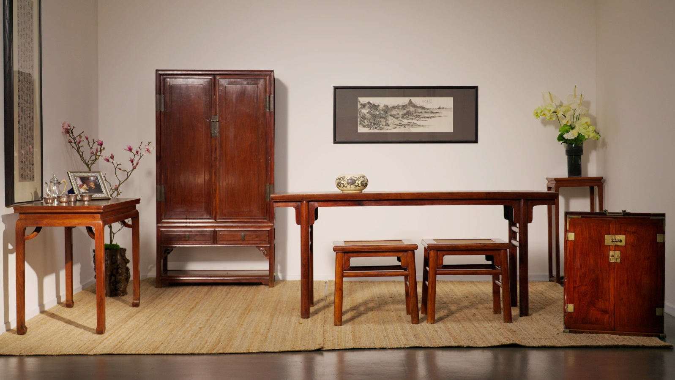

香港——佳士得將於5月30日在香港會議展覽中心舉行「明窗淨几─鄧氏伉儷藏中國古典家具」現場拍賣，呈獻前香港法官鄧國楨悉心蒐羅30載的珍稀黃花梨家具以及各式文房珍品。

______________

「作為藏家，我專注購藏能吸引我的藝術品……每件我悉心蒐羅的家具不但能融入我的家居，還要實用。」– 鄧國楨
______________

此典雅珍藏匯聚造型琳瑯，功能各異的中國古典家具。每件藏品均體現鄧氏的獨到眼光以及源於好奇心和個人喜好的收藏哲學。這些珍貴的藝術瑰寶彰顯藏家對藝術匠心的尊重及對歷史的崇敬，同時體現這位資深藏家的高雅品味與無限熱情。

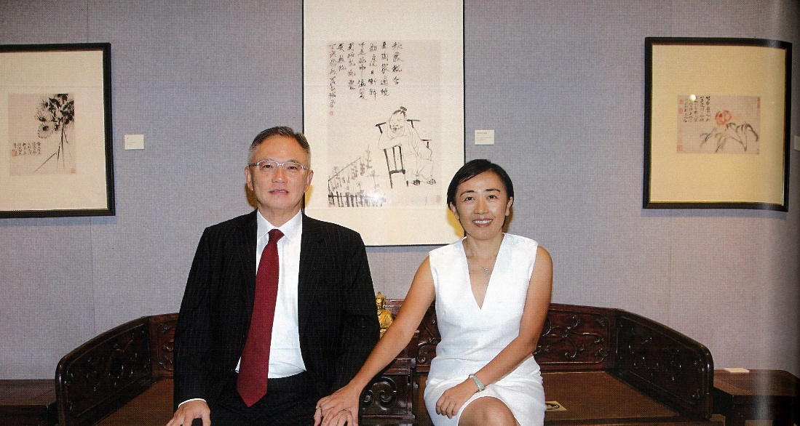
鄧氏伉儷

鄧氏大部分藏品都經由安思遠(Robert Ellsworth)、馬可樂和何祥等交情深篤的知名古董商直接購入。於八十及九十年代，大量黃花梨家具流入香港，鄧氏便借助這些良師益友的豐富專業知識蒐羅藏品。同時作為資深藏家，鄧氏欣賞到這些珍品精湛的工藝，收藏了品質上乘的藏品，結集成此中國古典家具珍藏。

中國瓷器及藝術品部主管安偉達(Marco Almeida)談及自己對這個珍藏的感受時表示：「這個珍藏的黃花梨家具種類豐富，精緻不凡，讓我能真切感受到鄧氏的無限熱情與鑑賞眼光，大開眼界。鄧氏珍藏家具專拍不但頌揚藏家在收藏方面的出眾品味與專注投入，也再度突顯藏家對這類珍品的渴求。剛過去的3月佳士得紐約亞洲藝術週以及2022年香港秋季拍賣便是最佳明證。今年春季，我們誠邀中國古典家具愛好者蒞臨並參與佳士得在香港舉行的預展和拍賣，一同探索和欣賞藏品的精妙工藝與不朽魅力。」

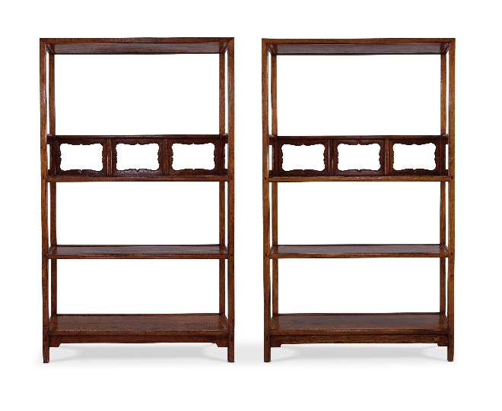  十七世紀  黃花梨三層架格一對  高68½ 英寸 (173.9公分)  估價：港元8,000,000 – 12,000,000 /  美元1,100,000 – 1,500,000 | 這對難得一見的黃花梨架格曾分別由不同藏家收藏，經過鄧氏的一番努力後，終於再度重逢。首個書架向馬可樂直接購得，而另一個則於2002年佳士得舉行的「葉醫生藏精美及重要古典中國家具」拍賣中投得。兩者再度納入同一珍藏，正好印證藏家的無限熱忱和投入。  此對黃花梨架格的比例修長，線條縱橫俐落，典雅細緻，格外迷人。

這對罕見的黃花梨官帽椅雕工精緻，背板上各鏤雕麒麟及兩個瑞獸於雜寶間。座面下飾半浮雕牙板飾螭龍紋，使官帽椅的典雅形態更賞心悅目。  這對黃花梨官帽椅購自安思遠，曾於1991年在華盛頓國家美術館及敏求精舍的香港展覽展出。 | 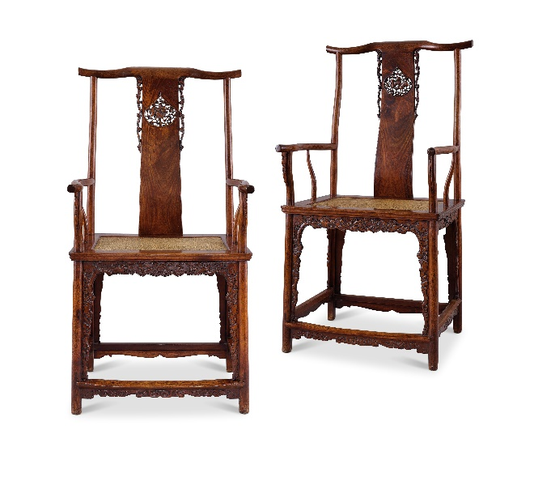  十七世紀  黃花梨四出頭官帽椅一對  高47英寸 (119.5公分)  估價：港元8,000,000 – 12,000,000 /  美元1,100,000 – 1,500,000

其他精選拍品包括：

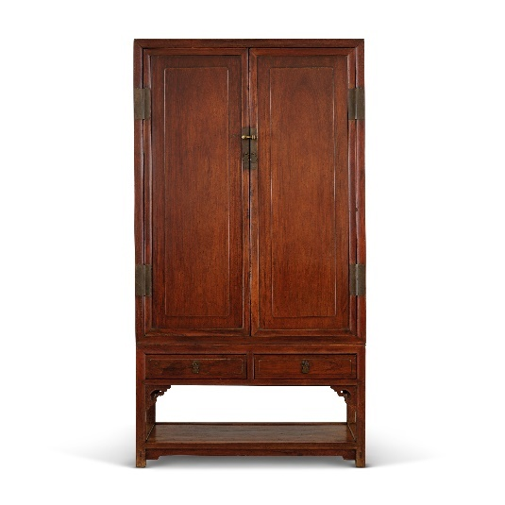 | 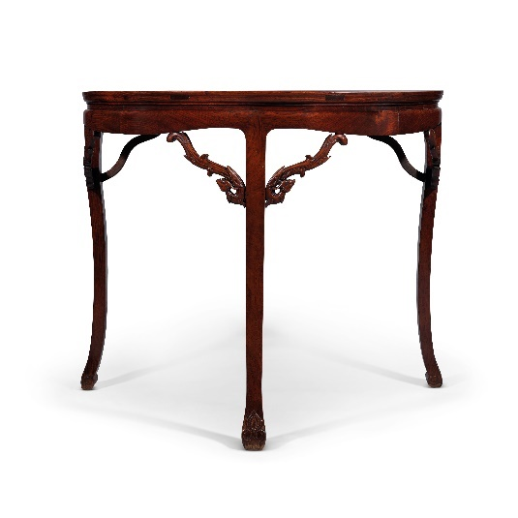
十八世紀  黃花梨方角櫃連底座  整體高71英寸 (180.5公分)  估價：港元1,500,000 – 2,500,000 /  美元200,000 – 320,000 | 十七/十八世紀  黃花梨月牙桌  高34 1/4英寸 (87.6公分)  估價：港元1,800,000 – 2,500,000 /  美元240,000 -320,000
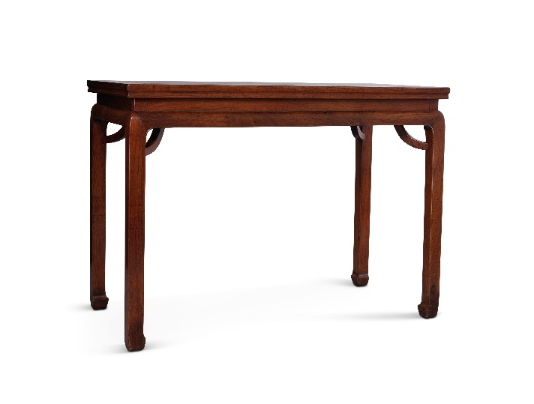 | 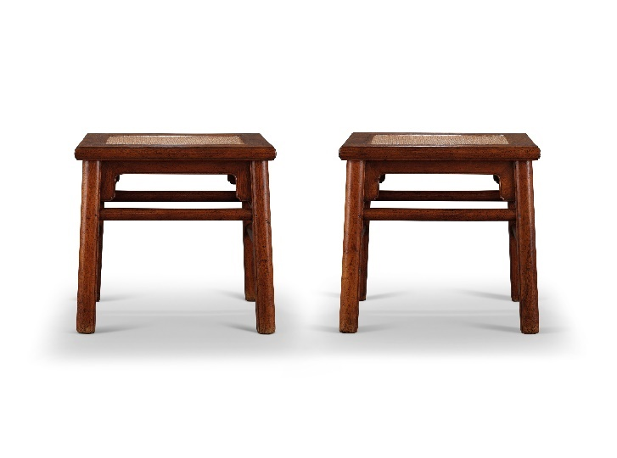
十七世紀  黃花梨高束腰霸王棖馬蹄足條桌  高31 1/4英寸 (79.5公分)  估價：港元1,200,000 – 1,800,000 /  美元160,000-230,000 | 十六世紀末/十七世紀初  黃花梨長方凳一對  高20 1/4英寸 (51.5公分)  估價：港元1,200,000 – 1,800,000 /  美元160,000-230,000

編者註

預展：
香港 | 4月3至6日 | 中環遮打道18號歷山大廈22樓
香港 | 5月25至29日 | 香港灣仔港灣道1號香港會議展覽中心會議廳

現場拍賣：
香港 | 5月30日 | 香港灣仔港灣道1號香港會議展覽中心會議廳

下載圖片：請按此

傳媒垂詢：
馮曉晴 │ +852 2978 6876 │florafung@christies.com

關於佳士得

- 於1766年創立的佳士得，是享譽全球的藝術品及奢侈品拍賣翹楚，專門舉行由專家悉心策劃的現場拍賣和網上專場拍賣，並提供專屬的私人洽購服務，深受廣大藏家信賴。佳士得為客戶提供完善的全球服務，涵蓋藝術品估值、藝術品融資、國際房地產及藝術教育等。佳士得在美洲、歐洲、中東及太平洋地區的46個國家及地區均設有辦事處，並於紐約、倫敦、香港、巴黎及日內瓦設有大型國際拍賣中心。佳士得更是唯一獲許可於中國內地（上海）舉行拍賣的國際拍賣行。
- 佳士得的多元化拍賣涵蓋超越80個藝術及雅逸精品類別，拍品估價介乎200美元至1億美元以上。史上最重要的十大單一藏家珍藏中，有八個珍藏經由佳士得售出，包括保羅·艾倫珍藏，為拍賣史上成交額最高的珍藏，所有收益撥捐慈善用途（2022年11月）。近年，佳士得刷新多項世界拍賣紀錄，包括任何藝術作品（2017年拍賣的達文西畫作《救世主》）、二十世紀藝術作品（2022年拍賣的安迪·沃荷《槍擊瑪麗蓮（鼠尾草藍色）》），及在世藝術家作品（2019年拍賣的傑夫·昆斯《兔子》）。
- 佳士得的私人洽購服務讓客戶能夠不受拍賣日程約束，在專家協助下靈活買賣藝術品、珠寶或名錶。
- 佳士得於2021年開創業界先河，成為首間推出非同質化代幣(NFT)數碼藝術品（Beeple《每一天》） 的大型拍賣行，更於近期推出首個鏈上拍賣平台，致力拍賣NFT數碼藝術作品傑作。作為拍賣行業的數碼創新先鋒，佳士得亦繼續率先應用創新科技，革新藝術拍賣市場，透過增強現實技術、全球現場直播、私人洽購渠道及混合拍賣形式等手段，不斷優化客戶的觀賞及競投體驗。
- 佳士得亦致力在全球業務及社區推廣責任文化，包括於2030年前實現淨零碳排放，實踐可持續發展，同時積極利用佳士得於藝術市場的頂尖平台，為弱勢社群發聲及支持有利大眾福祉的變革。
- 登入www.christies.com或下載佳士得應用程式，瀏覽、競投和了解難得一見的藝術佳作與奢華精品。

*請注意，提供上述估價時，除落槌價外亦會收取其他費用，詳情請參閱拍賣圖錄背頁的業務規定D部。
*估價不包括買家酬金。拍賣總成交額為落槌價加上買家酬金。

# # #
通過其他途徑關注佳士得：


